Zadavatel: | Nemocnice Nymburk s.r.o.
Sídlo:  Zastoupený: | Boleslavská třída 425/9, 288 02 Nymburk  Mgr. Nelou Kvačkovou, jednatelkou
IČ / DIČ: | 28762886/CZ28762886

Interní ev. č.: DNS02-VZ25/2023

TECHNICKÁ SPECIFIKACE PŘEDMĚTU PLNĚNÍ

Název zakázky:
DNS02_25 Vybavení pro COS – malá linka PROTOKOL pro Nemocnici Nymburk s.r.o.

H 2NP – CENTRÁLNÍ OPERAČNÍ SÁLY: MALÁ LINKA PROTOKOL

* Úchytka imitace nerezi rozteč vrtání 160 mm
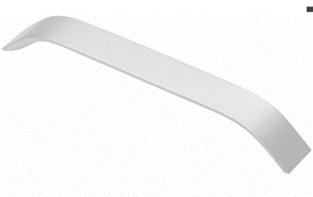
* Bumpony hemisferické transparentní vkládané do předvrtané dírky průměru 5 mm - všechna dvířka a šuplata.
* Veškeré závěsy/panty použité v zakázce požadujeme s minimální certifikací na 80 000 cyklů otevření a zavření.
* Veškeré výsuvy použité v zakázce požadujeme s minimální certifikací na 100 000 cyklů otevření a zavření.
* Veškeré výklopy použité v zakázce požadujeme s minimální certifikací na 80 000 cyklů otevření a zavření.

- KUCHYŇSKÁ LINKA V PROTOKOLU:
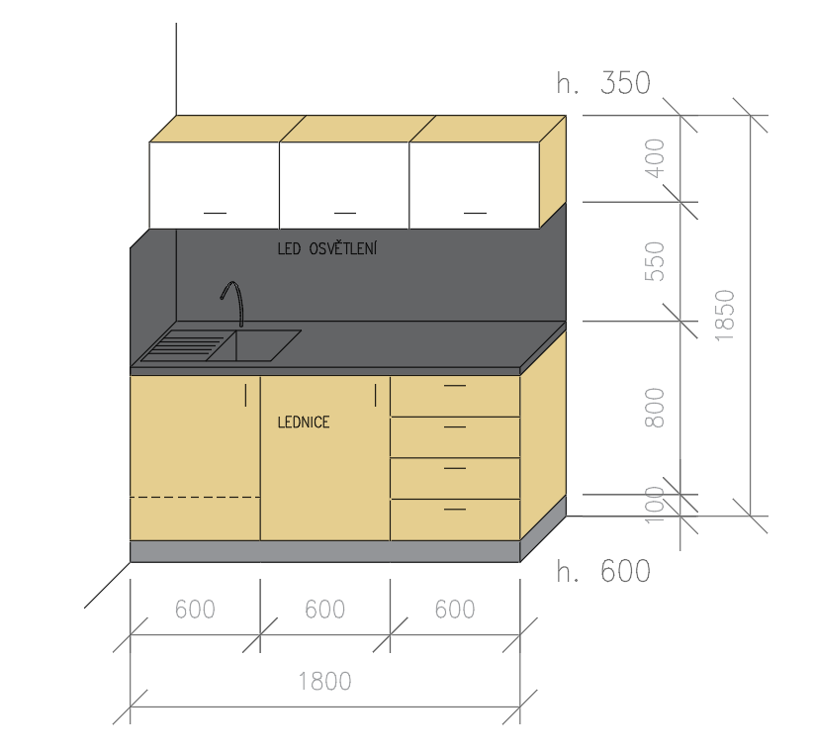
celkové vnější rozměry: š. 1800 mm, h. 600/350 mm, v. 1850 mm – pracovní plochy 900 mm, mezi pracovní plochou a dnem horních skříněk 550 mm, horní skříňky 400 mm; korpus skříněk, spodní dvířka a čela šuplat DTD-L 18 H1145 (dub bardolino přírodní), 3x dvířka horních skříněk DTD-L 18 W1100 (alpská bílá), vše ABS 1 mm, záda MDF 3 mm bílá do drážky se skrytým kotvením do zdi (cihla plná); sokl v. 100 mm z plastu s nerezovou fólií po celé délce sestavy a z pravé strany včetně nožiček, všechny jednotlivé skříně prošroubovat k sobě; SPODNÍ SKŘÍŇKY: 1x skříňka pod dřez š. 600 mm, v. 762 mm, 1x přestavitelná police na kovové trny ve spodní části, 1x dvířka s dotlumem, pant na eurošroub, 1x úchytka; 1x dvířka na lednici: https://www.klugecr.cz/product/chladnicka-vestavna-kc2122j (máme v nemocnici); 1x skříňka se šuplaty š. 600 mm, v. 762 mm, 4x šuplík v. 190,5 mm pojezd: skryté kování s dotahem a dotlumením, kovové celovýsuvy, 4x úchytka; PRACOVNÍ PLOCHA: pracovní deska š. 1800 mm, h. 600 mm, tl. 38 mm, F186 (beton chicago), zádový panel celkem š. 1800 mm (záda) a 600 mm (levý bok), v. 550 mm, tl. 10 mm F186 (beton chicago), ABS 1mm, otvor na zásuvky 4x; 1x nerezový džez s odkapávačem do skříňky š. 600 mm např.:
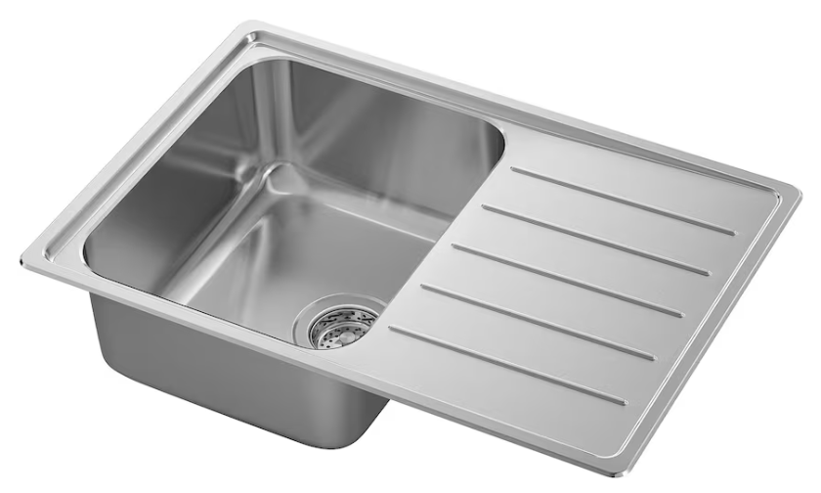
1x dřezová páková baterie z leštěného chromu navrtat přímo do nerezového dřezu, !ne do pracovní desky!, led osvětlení celé pracovní linky v hliníkové liště pod úhlem 45° včetně trafa (vyvedeno skrytě nad horní skříňky);HORNÍ SKŘÍŇKY: 3x skříňka š. 600 mm, v. 400 mm, h. 350 mm, 1x přestavitelná police na kovové trny, 1x dvířka na výklop s regulací síly/výkonnosti, 1x úchytka;

